## **لیست فروشگاه ها و شرکت ها :** هر کاربر امکان ایجاد بینهایت شرکت ، فروشگاه و دفتر کار جهت مشاغل مختلف را دارد که در این صفحه لیستی از فروشگاه ها و شرکتهای ایجاد شده یک کاربر نمایش داده می شود . پس از پرداخت اشتراک و بعد از تائید ادمین (از طریق تنظیمات) کاربر 2 به کاربر 1 تبدیل میشود . در هر ردیف اطلاعات مربوط به هر دفتر کار شامل نام کسب و کار ، دسته شغلی ، وضعیت فروشگاه ، تاریخ ایجاد و شناسه کسب و کار نمایش داده می شود

### **وضعیت هر فروشگاه** : این قسمت نشانده این است که پیشرفت کار کاربران در چه مرحله ای از فرایند قرار دارد . این حالات شامل :

#### **پرداخت :** وضعیت در صورت پرداخت اشتراک ، (پرداخت شده) و در غیر این صورت ، ( پرداخت نشده) می باشد

#### **در دست ایجاد ، پرداخت نشده :** بعد از ثبت اولیه فروشگاه و تا قبل از پرداخت اشتراک وضعیت به حالت (در دست ایجاد ، پرداخت نشده) در می آید

#### **در دست ایجاد ، پرداخت شده :** در صورتی که اشتراک پرداخت گردد و هنوز درخواستی مبنی بر انتشار فروشگاه به ادمین نرسیده باشد وضعیت به این حالت در می آید

#### **در صف انتشار ، پرداخت شده :** پس از پرداخت و با انتخاب دکمه (منتشر شود) از طریق دکمه (انتشار) وضعیت به حالت در صف انتشار در می آید در ضمن فروشگاه پس از هر ویرایش توسط کاربر در صف انتشار قرار خواهد گرفت

#### **عدم انتشار ، پرداخت شده :** کاربر قادراست بعد از انتشار ، از طریق دکمه (عدم انتشار) نسبت به توقف موقت انتشار اقدام نماید

#### **منتشر شده :** پس از پرداخت اشتراک و با تائید ادمین (از طریق تنظیمات ) فروشگاه به حالت منتشر شده در خواهد آمد.

#### **نیاز به ویرایش ، پرداخت شده :** در صورتی که نبا به تشخیص ادمین (از طریق تنظیمات) فروشگاه نیاز به تغیییرات داشته باشد وضعیت به حالت نیاز به ویرایش در می آید .

#### **غیر فعال :** در صورت لمس دکمه (غیر فعال) فروشگاه به طور کلی از دسترس خارج خواهد شد و فعال شدن مجدد صرفا از طریق ادمین (از طریق تنظیمات) صورت خواهد پذیرفت .

### **معرفی دکمه های لیست فروشگاه ها :** با لمس هر ردیف 6 دکمه قابل رویت می گردد.

#### **پیش نمایش :** از طریق این دکمه نمای فروشگاه از دید مشتری فروشگاه قابل رویت است

#### **ویرایش :** از طریق این دکمه کاربر به فضای شخصی سازی فروشگاه منتقل خواهد شد.

#### **دکمه اشتراک گذاری :** از طریق این دکمه امکان ارسال لینک این فروشگاه امکان پذیر می باشد.

#### **دکمه انتشار :** با این دکمه کاربر در خواست انتشار و یا عدم انتشار خود را به ادمین ارسال می نماید

#### **پرداخت اشتراک :** کاربر از طریق این دکمه جهت پرداخت اشتراک به درگاه پرداخت هدایت می گردد

#### **غیر فعال :** کاربر با این دکمه درخواست خارج شدن فروشگاه از دسترس را تائید مینماید و با زدن مجدد آن ، درخواست فعال سازی به ادمین ارسال می گردد .

#### **انتشار :** از طریق این دکمه به دو دکمه (منتشر شود) و (عدم انتشار) میرسیم که درخواست به ادمین ارسال می شود

#### **اشتراک گذاری :** از طریق این دکمه کاربر قادر خواهد بود صرفا لینک این فروشگاه را برای مشتری ارسال نماید. (لازم به توضیح است که این عمل صرفا بعد از تائید ادمین مبنی بر انتشار فروشگاه امکان پذیر است)

* 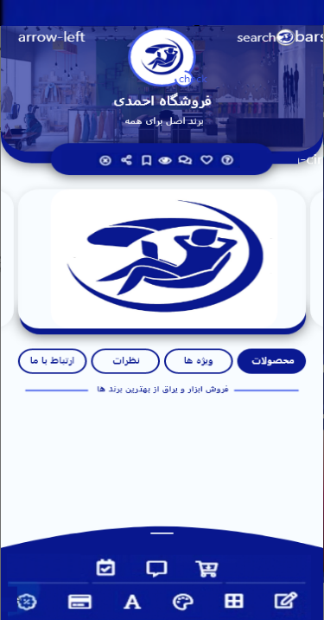
* **ویرایش :** از طریق دکمه ویرایش از صفحه لیست دفاتر مجازی کاربر شماره 1 وارد فضای شخصی سازی و راه اندازی دفتر کار می گردد . قسمتهای مختلف این صفحه و کاربرد هر کدام از آنها به شرح ذیل می باشد .

### **لوگو ، نام و عکس پس زمینه :** در قسمت هدر ، لوگو ، نام دفتر و عکس پس زمینه نمایش داده می شود . که لوگو و عکس پس زمینه از قسمت شخصی سازی توسط کاربر اضافه یا ویرایش می شود . نام و شعار تبلیغاتی قبلا توسط کاربر در فرم مشخصات پایه اضافه گردیده است

### **شعار تبلیغاتی** : نمایش پیام تبلیغاتی که قبلا در فرم اطلاعات پایه درج شدده بود در زیر لوگو قابل مشاهده است



### **اسلاید شو :** این قسمت محل نمایش اسلایدر است و هم ادمین از طریق (تنظیمات ادمین) و کاربر از طریق آیکن های شخصی سازی می توانند جهت نمایش به صورت اسلاید ، عکس به همراه لینک بارگذاری نماید (توضیح اینکه در صورت بارگذاری اسلایدر توسط ادمین ، این اسلاید برای( کاربر1) قابل مشاهده نیست و فقط (کاربر2) میتواند ملاحظه نماید)ادمین قادر است یک عکس یا gif به همراه لینک برای یک فروشگاه یا همه فروشگاهها بارگذاری نماید

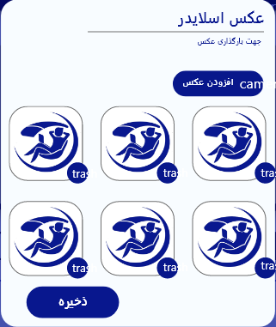

­­­­­

### **بخش توضیحات فروشگاه :** در این قسمت توضیحات مندرج در فرم اطلاعات پایه نمایش داده می شود .

### **بخش ایکن های شخصی سازی :** این ایکن ها برای ( کاربر 2) قابل دسترس نیست و در رابطه با آن در بخش شخصی سازی به طور کامل توضیح داده خواهد شد.

#### **ویرایش :** با این ایکن میتوان به صفحه اطلاعات فروشگاه رفته و اطلاعات پایه ، اطلاعات ارتباطی و همچنین اطلاعات مکانی فروشگاه را اصلاح نمود .

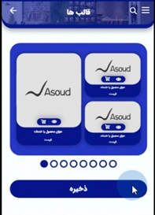

#### **انتخاب قالب کالا :** با انتخاب این دکمه به صفحه انتخاب و ویرایش قالب کالا دسترسی خواهیم یافت و با ورق زدن آن ، قالب مناسب برای هر ردیف کالا را میتوان انتخاب ی نمود به این صورت که ابتدا با ایکن انتخاب قالب ، از میان قالبها مناسب ترین را انتخاب نموده و با ذخیره آن قاب مورد نظر بارگذاری می شود . سپس مشخصات و عکس کالا را ثبت می نماید که نحوه ثبت کالا درادامه توضیح داده خواهد شد .

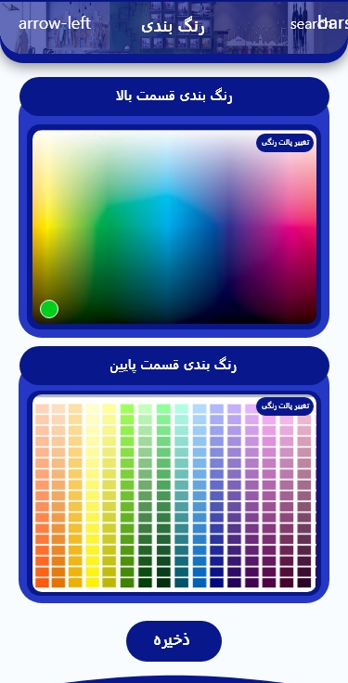

#### **انتخاب رنگ قالب** : با انتخاب این ایکن میتوان رنگ قسمتهای مختلف فروشگاه را تغییر داد .

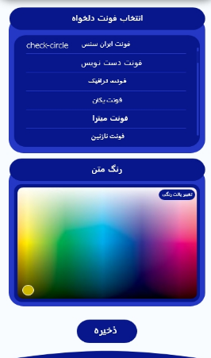

#### **انتخاب فونت و رنگ آن :** از طریق این دکمه می توان یکی از فونت های موجود در یست را انتخاب و رنگ آن و همچنین رنگ آیکنها را به رنگ فونتها در آورد .